**Приложение 12**

Управление образования Администрации муниципального района Туймазинский район Республики Башкортостан

Муниципальное бюджетное дошкольное образовательное учреждение детский сад № 3 с.Кандры

муниципального района Туймазинский район Республики Башкортостан

**Конспект открытого занятия по декоративному рисованию**

**на тему: «Жостовские подносы»**

возрастная группа: старшая

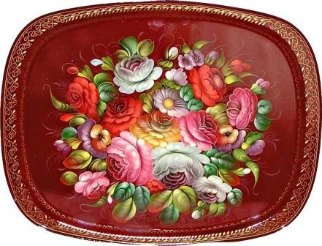

Выполнил: воспитатель

Ахметова Г.Н.

Категория: первая

2014г.

**Тема: «Жостовские подносы»**

Программное содержание:

Продолжать знакомить детей с народным промыслом Жостова. Дать знания об особенностях жостовской росписи: элементах узора, колорите, композиции. Закрепить умение составлять узор на круге, овале, квадрате, прямоугольнике, заполняя середину и края - кайму. Составлять букеты из крупных и мелких цветов, наносить мазки. Передавая оттенки, самостоятельно составлять узор на выбранной форме (круг, овал и т.д.). Использовать нетрадиционную технику рисования – пальчиками.

Словарная работа: жостовский, «букет в центре», «букет в раскидку», «букет с угла», «венок», «полувенок», «пятилистик» (цветок яблони), «сердечко», «зигзаг».

Предварительная работа: рассматривание иллюстраций с жостовским промыслом, открыток с цветами, букетами, натюрмортом.

Методы и приемы: обследования, наглядности (рассматривание подлинных изделий, таблиц), словесный (беседа, указания, пояснения, художественное слово), практический (самостоятельное выполнение детьми элементов росписи, использование инструментов и материалов для изображения), эвристический (развитие находчивости и активности), проблемно – мотивационный, частично - поисковый (стимулирует активность детей за счет включения проблемной ситуации в ход занятия), метод «подмастерья» (взаимодействие педагога и ребенка в творческом процессе).

Материал и оборудование: подносы из папье-маше черного, красного, желтого, синего цветов. Таблицы с элементами росписи. Темперные краски, кисти, вода.

**Ход НОД**

*Ребята рассаживаются. Вдруг раздается стук в дверь. Забегает Незнайка.*

**Незнайка:** Ой, здрасте, ребята. Я так спешил, так спешил, чуть шляпу не потерял!

**Воспитатель:** Отчего же так спешил, Незнайка?

**Незнайка:** Я узнал случайно, что вы сегодня будите вести разговор об искусстве жостовского промысла. Я тоже об этом все-все знаю, я вам могу много рассказать, чего вы больше ни от кого никогда не услышите.

**Воспитатель:** Ну что же, поделись с нами своими знаниями. Я думаю, ребятам будет интересно тебя послушать.

**Незнайка:** Вот был я однажды в одном русском селе, знаменитом Жостово. Живут там чудо-мастера, они делают посуду из белой глины и расписывают ее цветами: синими, желтыми, красными. И травка на посуде и птицы поют разноцветные.

**Воспитатель:** Ах, Незнайка-Незнайка, все-то ты перепутал! Ребята давайте-ка разберем эту путаницу и все расскажем правильно.

Какой промысел есть в селе Жостово?

**Дети:** В этом селе делают металлические подносы, даже название села – Жостово – звучит похоже на слово «жесть», что означает «металл».)

**Воспитатель:** А чем же знамениты жостовские подносы?

**Дети:** Они украшены красивым узором из цветов и листьев. На всех жостовских подносах красивые цветы. Подносы разрисованы садовыми цветами.

**Воспитатель:** А какую цветовую гамму использовали мастера при росписи подносов?

**Дети:** Они пользовались разными красками: и красной, и желтой, и зеленой, и синей.

**Воспитатель:** Правильно!

**Незнайка:** Одну минуточку! А какими же цветами, элементами их расписывают?

**Дети:** Подносы украшают крупными цветами (розы, георгины, лилии, маки, цветы яблони), Затем цветами в два-три раза меньше, бутонами. Цветы постепенно зарисовываются. И появляются стебельки букетов, листья, травинки.

**Незнайка:** Да, о Жостове вы все знаете. Теперь и я никогда ничего не перепутаю. А сами-то вы сможете расписать подносы.

**Воспитатель:** Конечно, Незнайка! Наши ребята отличные мастера. Сейчас они вспомнят элементы росписи и расположение цветов в композициях и попробуют украсить трафареты.

**Дети:** Элементы росписи – «травинки», «усики», «зигзаг», «цветок», «кайма», «пятилистик». Композиция может строится: «букет в центре», «букет в раскидку», «букет с угла», «венок» и «полувенок».

**Воспитатель:** Теперь сделаем гимнастику для пальчиков.

Физминутка «Цветы».

Наши красные цветы раскрывают лепестки,

Ветерок чуть дышит, лепестки колышет.

Наши красные цветы закрывают лепестки,

Головой качают, тихо засыпают*.(Выполняют два раза)*

*Дети под русскую народную мелодию выполняют самостоятельно роспись трафарета жостовского подноса.*

**Воспитатель:** теперь, когда вы все закончили работу, давайте Незнайку попросим выбрать самый красивый поднос с букетом цветов.

**Незнайка:** Ладно, ладно помогу. Это я быстро, это я мигом. Так вот этот самый красивый, и этот, и этот.

*(Постепенно переходит от одного подноса к другому.)*

Ох, как я уже понял: они все очень красивые. Мне все нравятся.

*(читает стихотворение)*

Круглые, железные,

В хозяйстве полезные.

Черные, желтые, красные,

Удивительно прекрасные!

А еще я предлагаю ребятам сделать выставку ваших подносов и пусть все, все ребята смогут увидеть, и полюбоваться этой красотой!

**Воспитатель:** Молодец, Незнайка, хорошо придумал. Давайте организуем выставку подносов по жостовскому промыслу. С тобой, Незнайка, мы прощаемся. Приходи еще к нам на занятие и мы тебе еще много с ребятами расскажем и покажем интересного.

**Приложение 14**

Управление образования Администрации муниципального района Туймазинский район Республики Башкортостан

Муниципальное бюджетное дошкольное образовательное учреждение детский сад № 3 с.Кандры

муниципального района Туймазинский район Республики Башкортостан

**Консультация для родителей**

**«Виды народного**

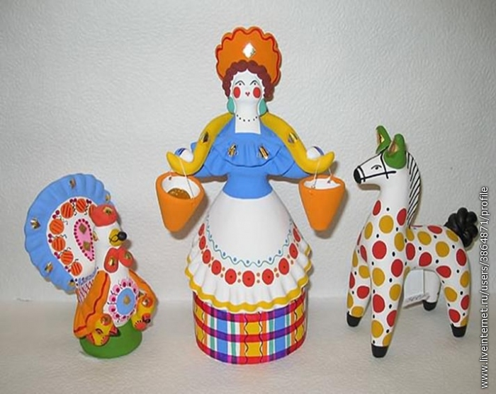**декоративно–прикладного искусства**»

Выполнил: воспитатель

Ахметова Г.Н.

Категория: первая

2014г.

*«К народным традициям должно быть величайшее внимание,*

*их надо изучать и воспринимать всей душой, их надо осваивать»*

*А. В. Салтыков*

Сегодня почти в каждом доме есть произведения народных мастеров – гжельские чайники, хохломские миски, тканые полотенца, расписные городецкие хлебницы или солонки.

Они входят в нашу жизнь не как утилитарные предметы, а в первую очередь как художественные произведения, отвечающие нашему эстетическому чувству; становятся украшением как сельского, так и городского жилья. Казалось бы зачем нам в наш динамический век, век научно-технического прогресса деревянные ложки, когда есть металлические дешевые? Зачем нужны подсвечники, когда всюду есть электричество?

Дело в том, что в этом выражается потребность людей в красоте. Создавалось народное искусство в основном крестьянством, а также ремесленниками и кустарями, которые занимались подсобными промыслами, и в тоже время не отрывались от сельского хозяйства, в результате вырабатываются традиции, которые играют роль в развитии современного декоративного искусства.

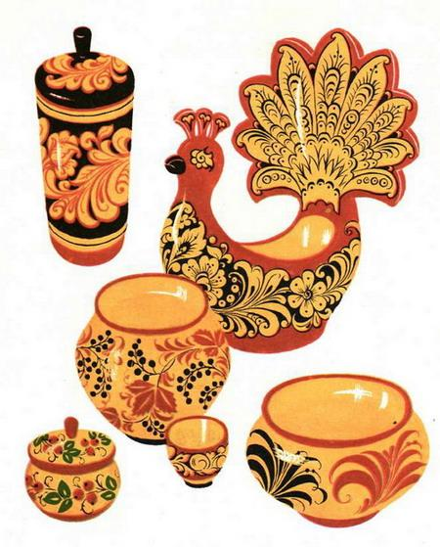1.      Хохлома – красота несравненная. Родина пламенной хохломы – Нижненовгородская область. Здесь живут талантливые потомственные мастера огненной росписи, здесь же находится и единственная в мире художественная профессионально – техническая школа хохломской росписи. Ее адрес город Семенов. Вероятно, ее зарождение относится к 17 веку, а окончательное образование к 18 веку. На рисунках вы видите травную роспись, кустики, птицы, ягоды. В композициях хохломских художников все подчинено строгому ритму, которому они научились у природы, где все ритмично: чередование времен года, периодичность восхода и захода солнца, ритмичен и строй полос на шкуре зверей, коже ящериц. А звуки? Вспомним дробный звук дятла, кукование кукушки, журчание ручья.

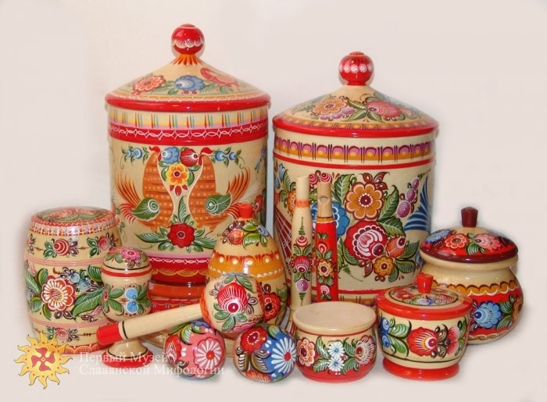2.      Городецкая роспись. В 60х годах на прилавках горьковских магазинов стали появляться расписные доски, солонки, скамеечки, детские кресла-качалки, круглые настенные панно, на которых красуются невиданные птицы, стройные тонконогие кони, цветущие купавы и розаны. Продукция пользовалась спросом и фабрика росла и развивалась.  
Городец –  маленький старинный город на берегу Волги, самый древний в Горьковской области. Он был основан в 1152 году Юрием Долгоруким. Издревле Городец был известен своими резчиками. Именно резной узор Городецких изб, явление оригинальное и выдающееся в русской народной архитектуре. Оно принесло главную славу Городцу. Позднее резьба заменяется красивой цветочной росписью.  
  
3.      Голубая Гжель. В некотором царстве, в некотором государстве, недалеко от Москвы, средь лесов и полей стоит городок Гжель. Давным-давно жили там смелые и умелые, красивые и веселые мастера. Собрались они однажды и стали думать о том, как бы им лучше свое мастерство показать. Думали, думали и придумали. Нашли они в родной сторонушке глину чудесную, белую, белую, и решили лепить из нее посуду разную. Да такую, какую свет не видывал. Один слепил чайник: носик – в виде головки петушка, ручку – в виде хвоста. Другой мастер посмотрел, подивился, но чайник лепить не стал, а слепил кувшин для кваса (квасник) и украсил его по-своему, лепными фигурами: две козочки стоят, а наверху петушки дерутся.

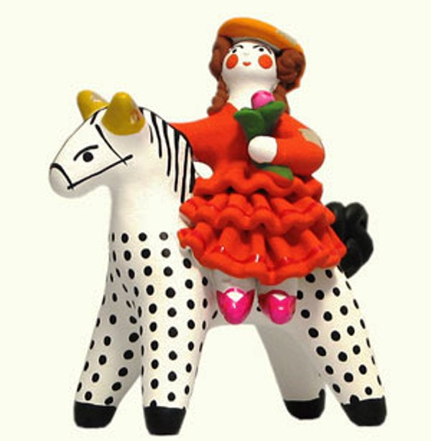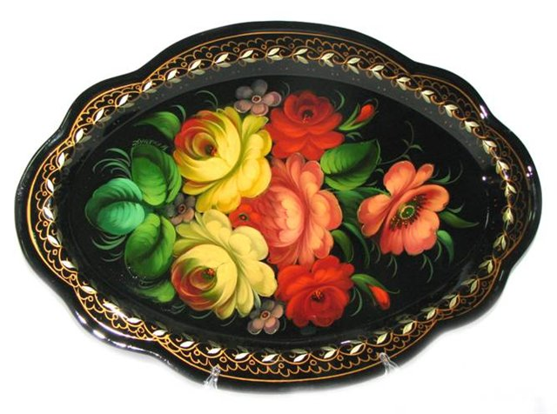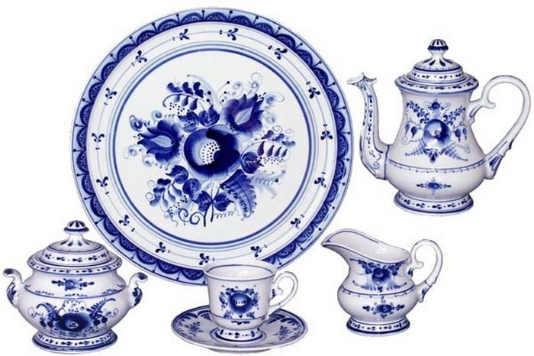Но не только лепниной украшали гжельские мастера свои изделия, расписывали посуду синей краской разных оттенков. Рисовали по посуде различные узоры из сеточек, полосочек, цветов. Изображали сказочных животных и птиц. Понравилась людям  красивая посуда и стали называть ее «нежно — голубое чудо».  
По сей день стоит недалеко от Москвы средь лесов и полей старинный городок Гжель.  
  
4.      Жостово. Жостовский промысел возник 160 [лет](http://letu.ru/) назад в подмосковной деревне. Поначалу изготовлялись бумажные подносы из папье – машье, но уже в описании Всероссийской выставки в 1889 году упоминалось, что крестьяне Филипп Никитин и Осип Вишняков представили вещи, выполненные из жести…  
  
5.      Дымковская игрушка. Родина — Кировская область. (Вятка). Люди на гулянья приносили свистульки, сделанные из глины, устраивали ярмарки по продаже игрушек. Мастера не делают эскизов, сразу создают форму. Каждая мастерица соблюдает свою традицию. Сюжеты – животные, птицы, барыни, крестьяне. Роспись включает элементы: круги, точки, кольца, полоски, волнистые линии, сеточка и т.д.

6. Филимоновская игрушка. Деревня Филимоново, Тульской области находится вблизи залежей белой глины. Сюжеты – это также барышни, крестьяне, солдаты, танцующие пары, наездники на лошадях. Эта игрушка отличается росписью: полоски, дуги, точки, пересекающиеся линии.

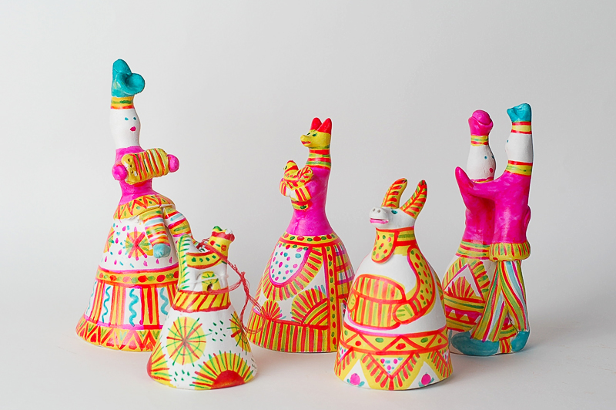

7.      Каргопольская игрушка. Игрушка также из глины. Отличается росписью. В цветовую гамму входят черные, темно – зеленые и коричневые цвета. Также изображают людей, любят сельские темы, животных.

